第38回グラウンド・ゴルフ定例会

令和3年12月16日 (木)、常陸太田市新宿町の「山吹運動公園」で、13名が参加して第38回定例会が開催されました。

前々日の大雨によりコースには多少問題が残っていましたが、一ラウンドで2回ホールインワンを叩き出した者もおりました

競技終了後は、新型コロナの感染防止を図りながら表彰式を兼ねた会食を楽しみました。

上位入賞者は次の方々です。

　　 優　勝　蛭田　信行

　　準優勝　黒澤　則良

　　 第３位　蛭田　和子

ホールインワンは、蛭田信行さん(2回)と朝日正さん蛭田和子さんの3人でした。

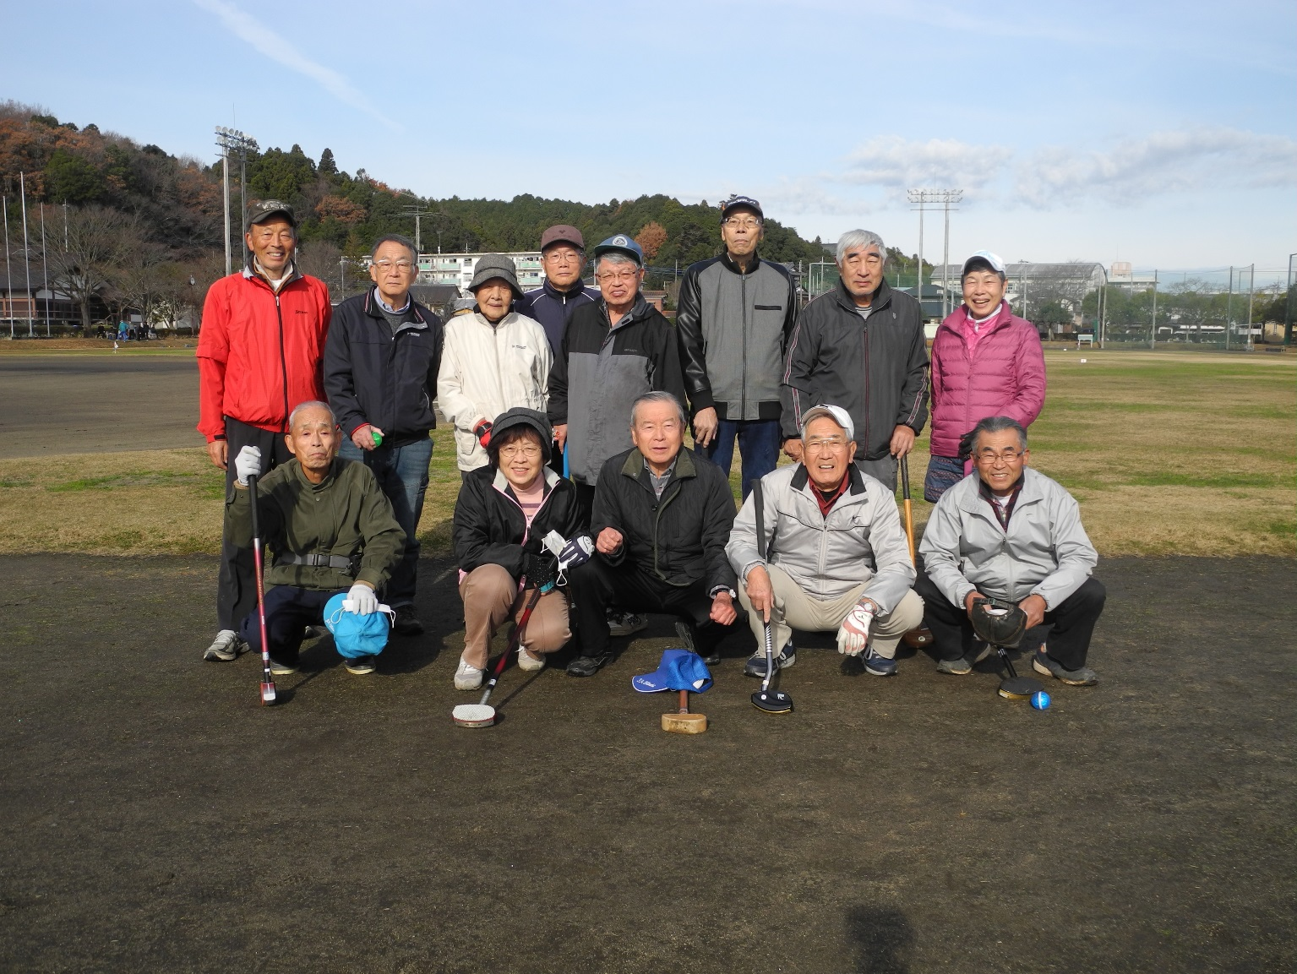

第39回グラウンド・ゴルフ定例会

令和4年3月29日(火)、常陸大宮市岩崎の「道の駅 常陸大宮 かわプラザ」で、12名が参加して第39回定例会が開催されました。

　久慈川の河川敷につくられた芝生のコースで、穏やかな川の流れと広々とした河川敷を眺めながらプレーを楽しみました。

　上位入賞者は次の方々です。

　　　優　勝　　蛭田　信行

　　　準優勝　　蛭田　和子

　　　第3位　　土田　惣一

　ホールインワンは、蛭田和子さん一人でした。

